专业：软件工程 班级： 软件18-4 姓名： 常媛媛 学号：201815020427
北华大学计算机科学技术学院
本科毕业设计成绩登记表

题目： 基于微信小程序的膳食营养管理系统的设计与实现
校内指导教师： 王思飞 指导教师职称： 讲师
企业指导教师： 刘威 单位： 天津优度软件技术有限公司 职务： 项目组长

- 毕业设计成绩登记表

指导教师评分 | 加权成绩（40%） | 评阅人  评分 | 加权成绩（10%） | 答辩评分 | 加权成绩（50%） | 最终成绩 | 成绩等级
92 | 36.8 | 88 | 8.8 | 90.7 | 45.4 | 90.9 | 优秀

2.学院答辩委员会意见

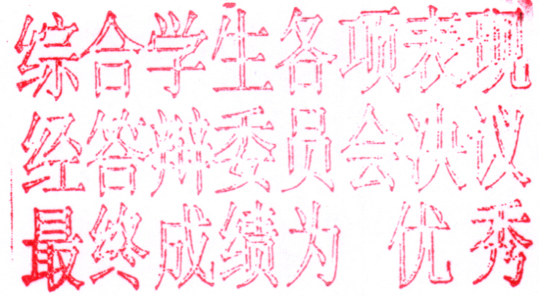



答辩委员会主任签名：

